**PATRÍCIA SIMONE DA SILVA**

**Dados Pessoais**

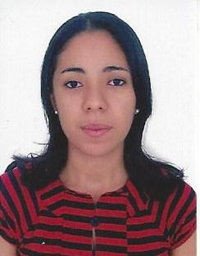

Brasileira, solteira, 22 anos

Rua Joaquim Nabuco, nº 199

Bairro: Matriz - Vitória de Santo Antão - PE. CEP: 55612-450

Telefone: (81) 98628-0757 / (81) 99412-3209 / (81) 93523-2538 E-mail: [patriciasimone37@hotmail.com](mailto:patriciasimone37@hotmail.com)

**Objetivo Profissional**

Estou disposta a me esforçar para que eu possa suprir as necessidades do cargo que a empresa necessita e ao mesmo tempo aprender e adquirir experiência profissional, desenvolvendo com responsabilidade as atividades a mim confiadas.

**Formação Acadêmica**

• Técnica em Agroindústria, IFPE – Instituto Federal de educação, ciência e tecnologia de Pernambuco - Campus Vitória – PE.

• Bacharel em Administração de Empresas, FACOL – Faculdade Escritor Osman da Costa Lins.

• Pós-Graduação em Gestão de Pessoas, Cursando 1º modulo, FACOL – Faculdade Escritor Osman da Costa Lins.

**Experiência Profissional**

2010 - Doce Pan Delicatece, Vitória – PE.

Cargo: Auxiliar de Produção (estagiária).

2013/2014/2015 – IFPE – Instituto Federal de educação, ciência e tecnologia de Pernambuco – Campus Vitória – PE.

Cargo: Auxiliar Administrativo (estagiária).

**Cursos e Conhecimentos**

• Informática Básica

• Recursos Humanos

• Elaboração de Projetos

• Processos Administrativos Tributários

• Logística Virtual e e-commerce

• Desenvolvimento Econômico

**Informações Adicionais**

Sou responsável e cautelosa em executar tarefas a serem cumpridas. Sou organizada, comunicativa, capaz de trabalhar em equipe. Aprender e buscar o crescimento e o benefício tanto da empresa quanto o meu, será sempre uma meta a ser alcançada.